发送列表功能

在MessageMapper中加入新的两行内容

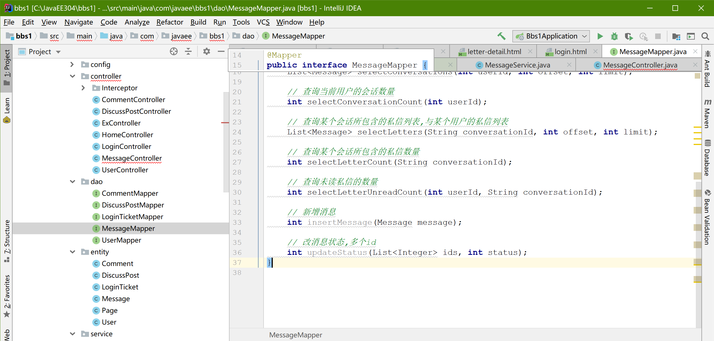

在mapper包下message-mapper.xml中加入新sql语句

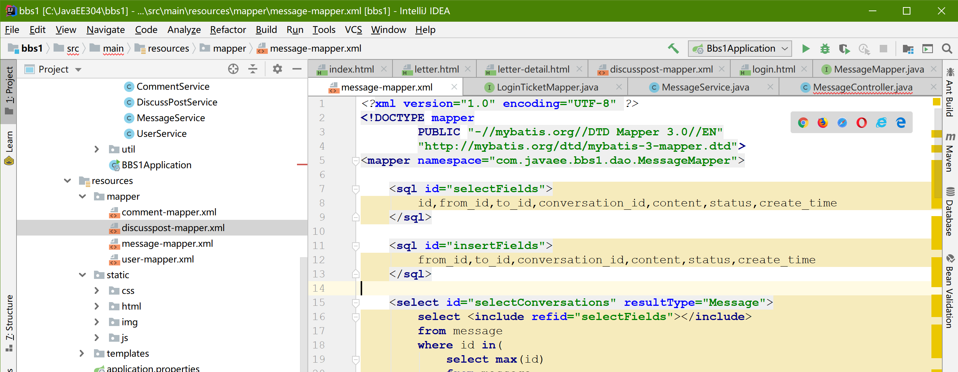

updateStatus中将集合中的id拼到括号之间，用作sql语句

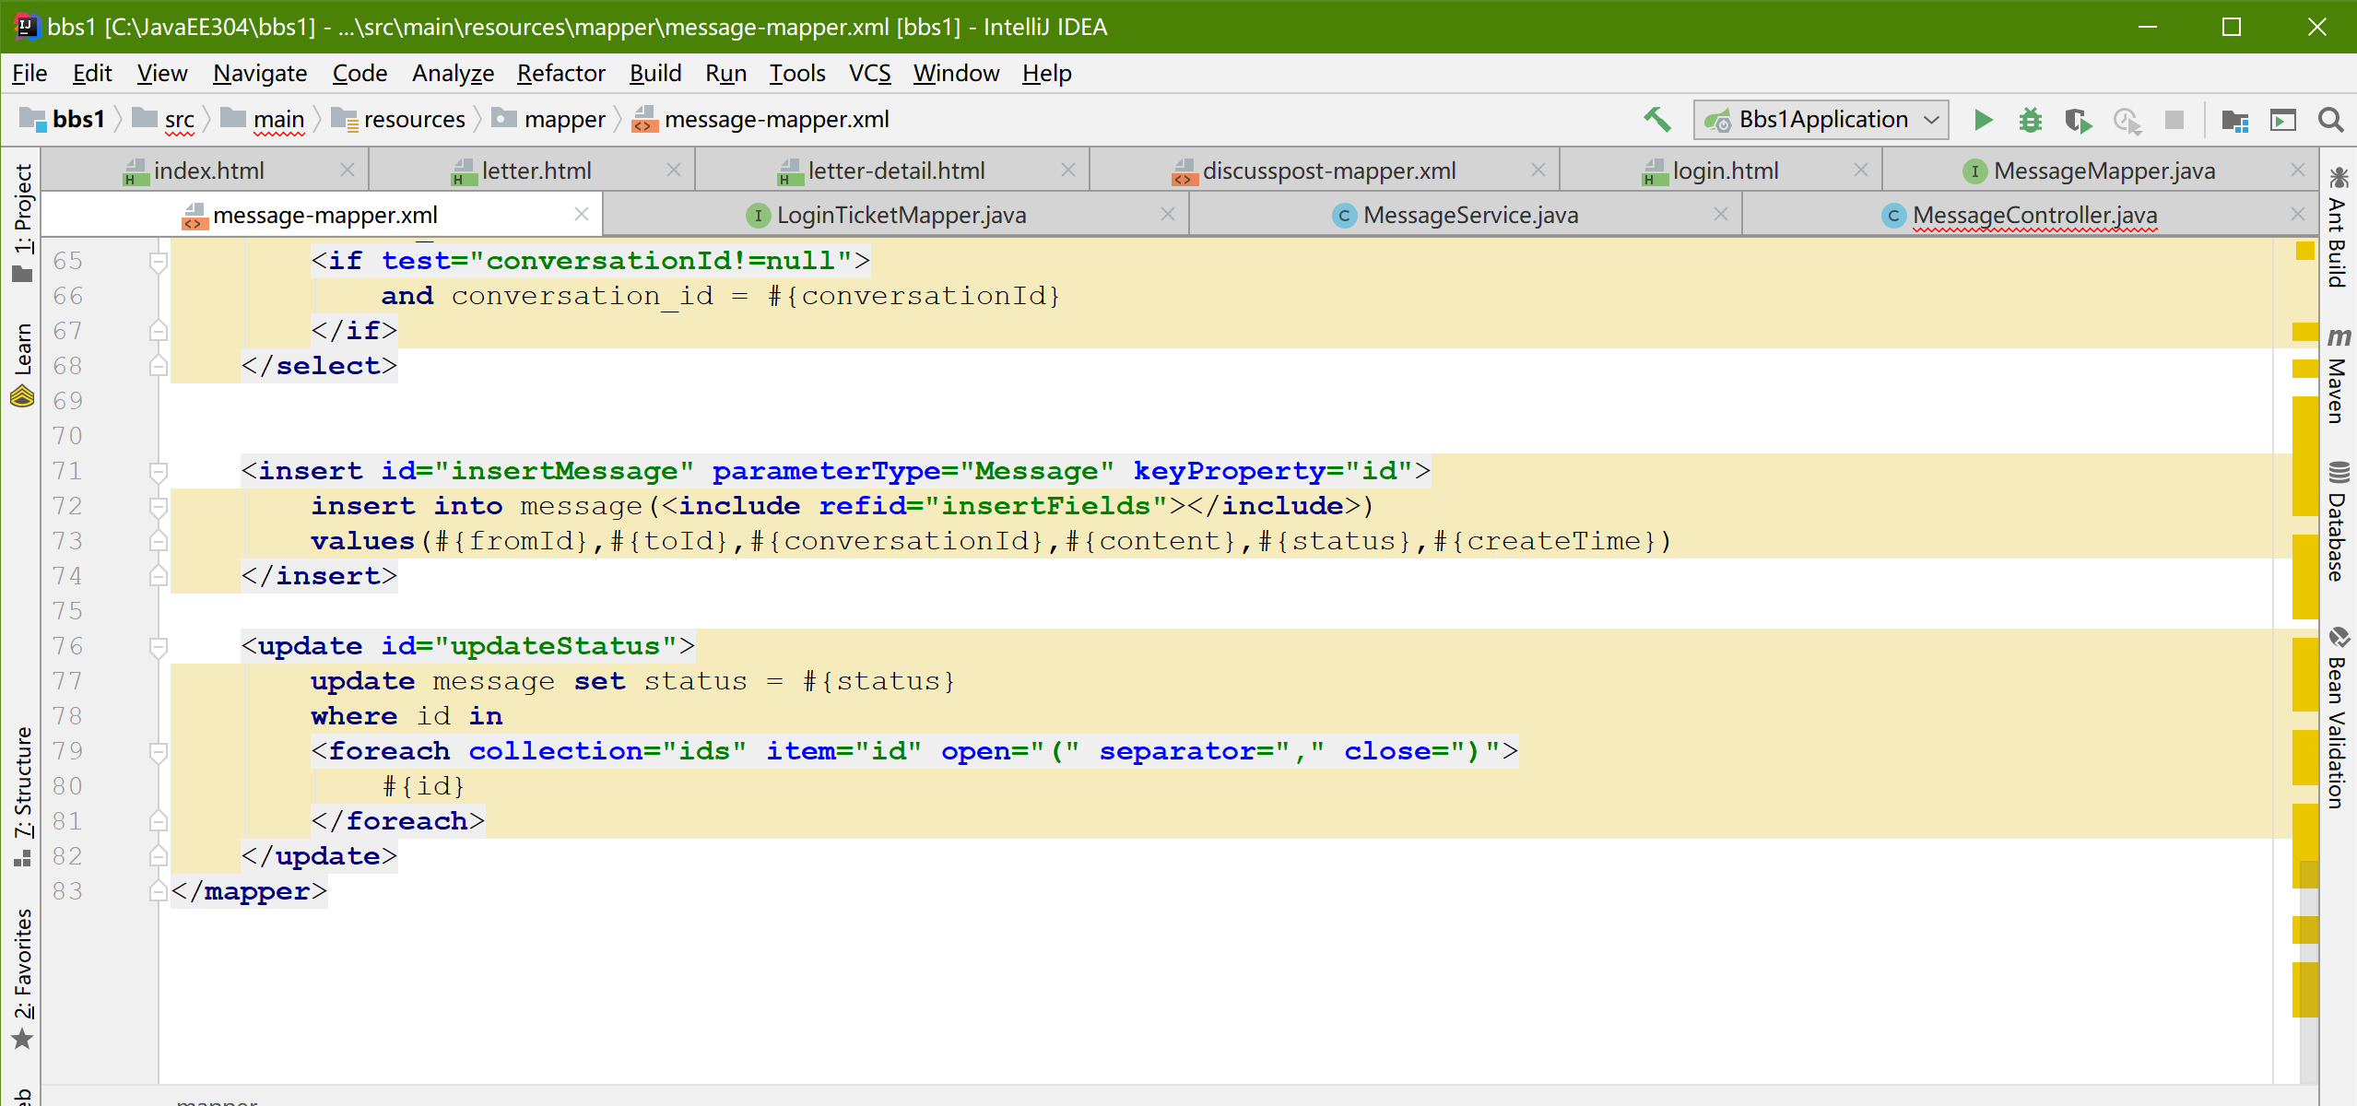

到MessageService下，加入addMessage和readMessage方法并转义。

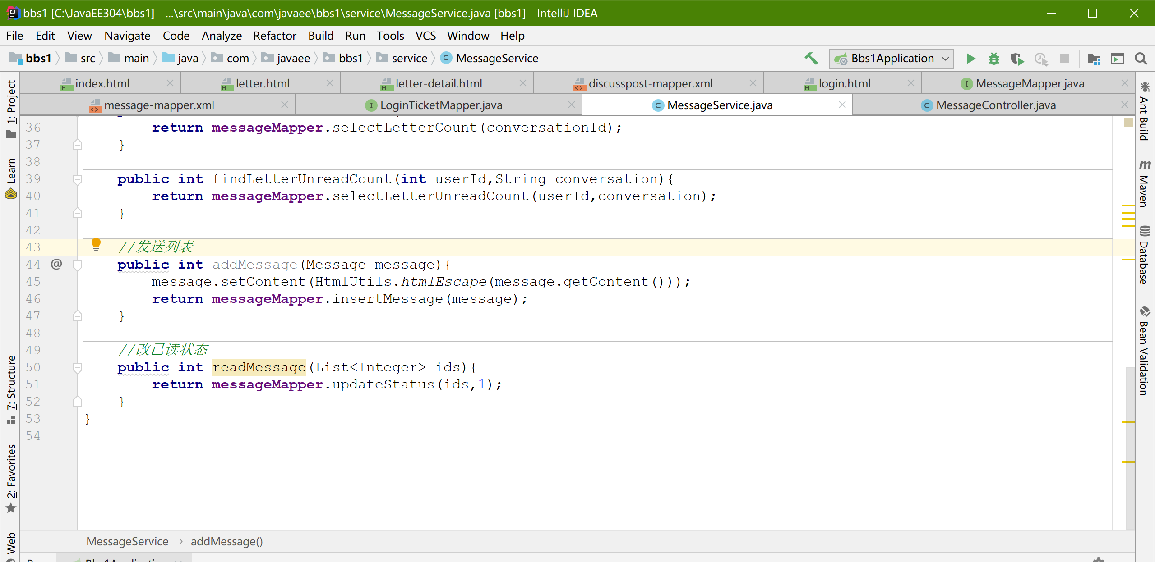

现在UserService里加一个findUserByName方法

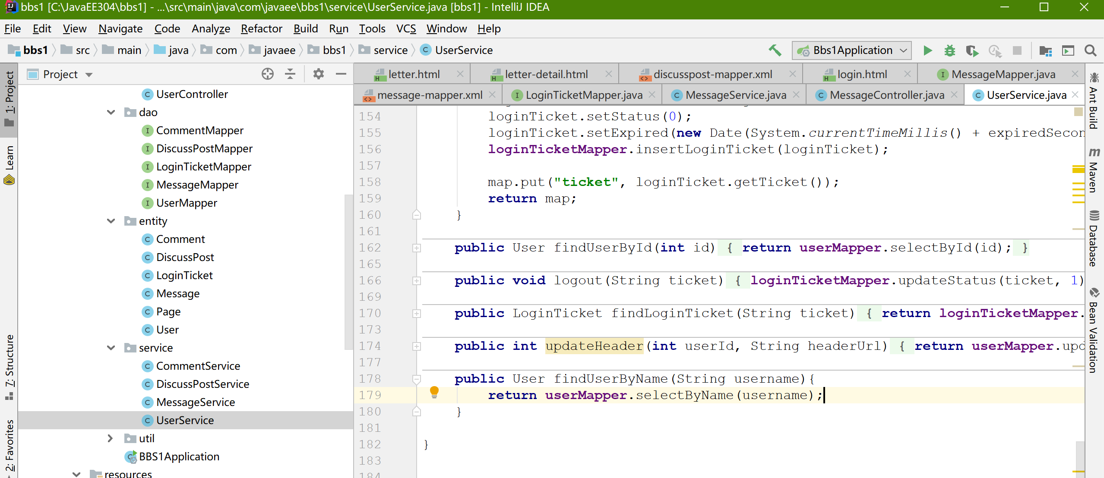

到Controller包下MessageController中加入

内容，***Bbs1改为Bbs***

设置已读部分，之前爆红的部分

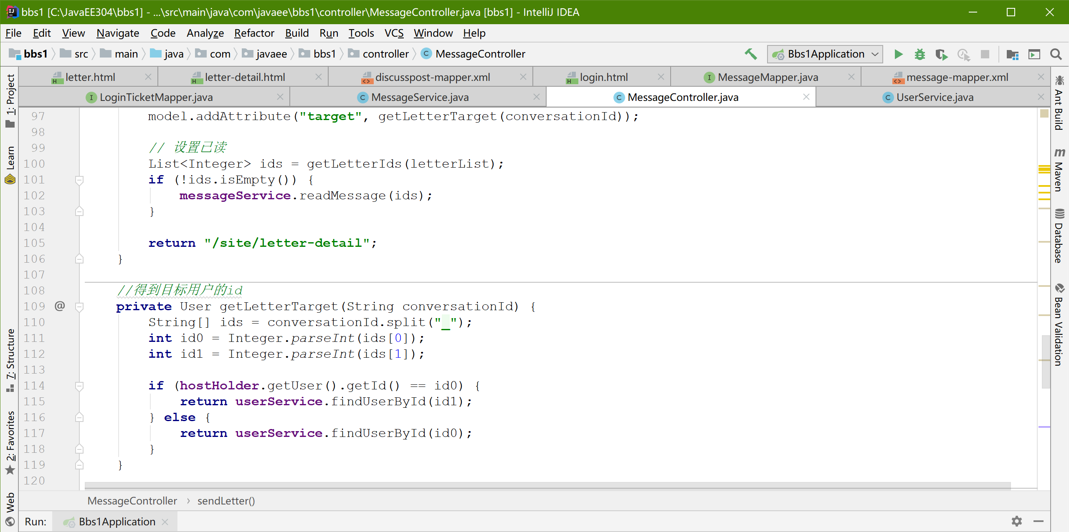

下面getletterIds方法判断读和未读状态，在上面图中设置已读

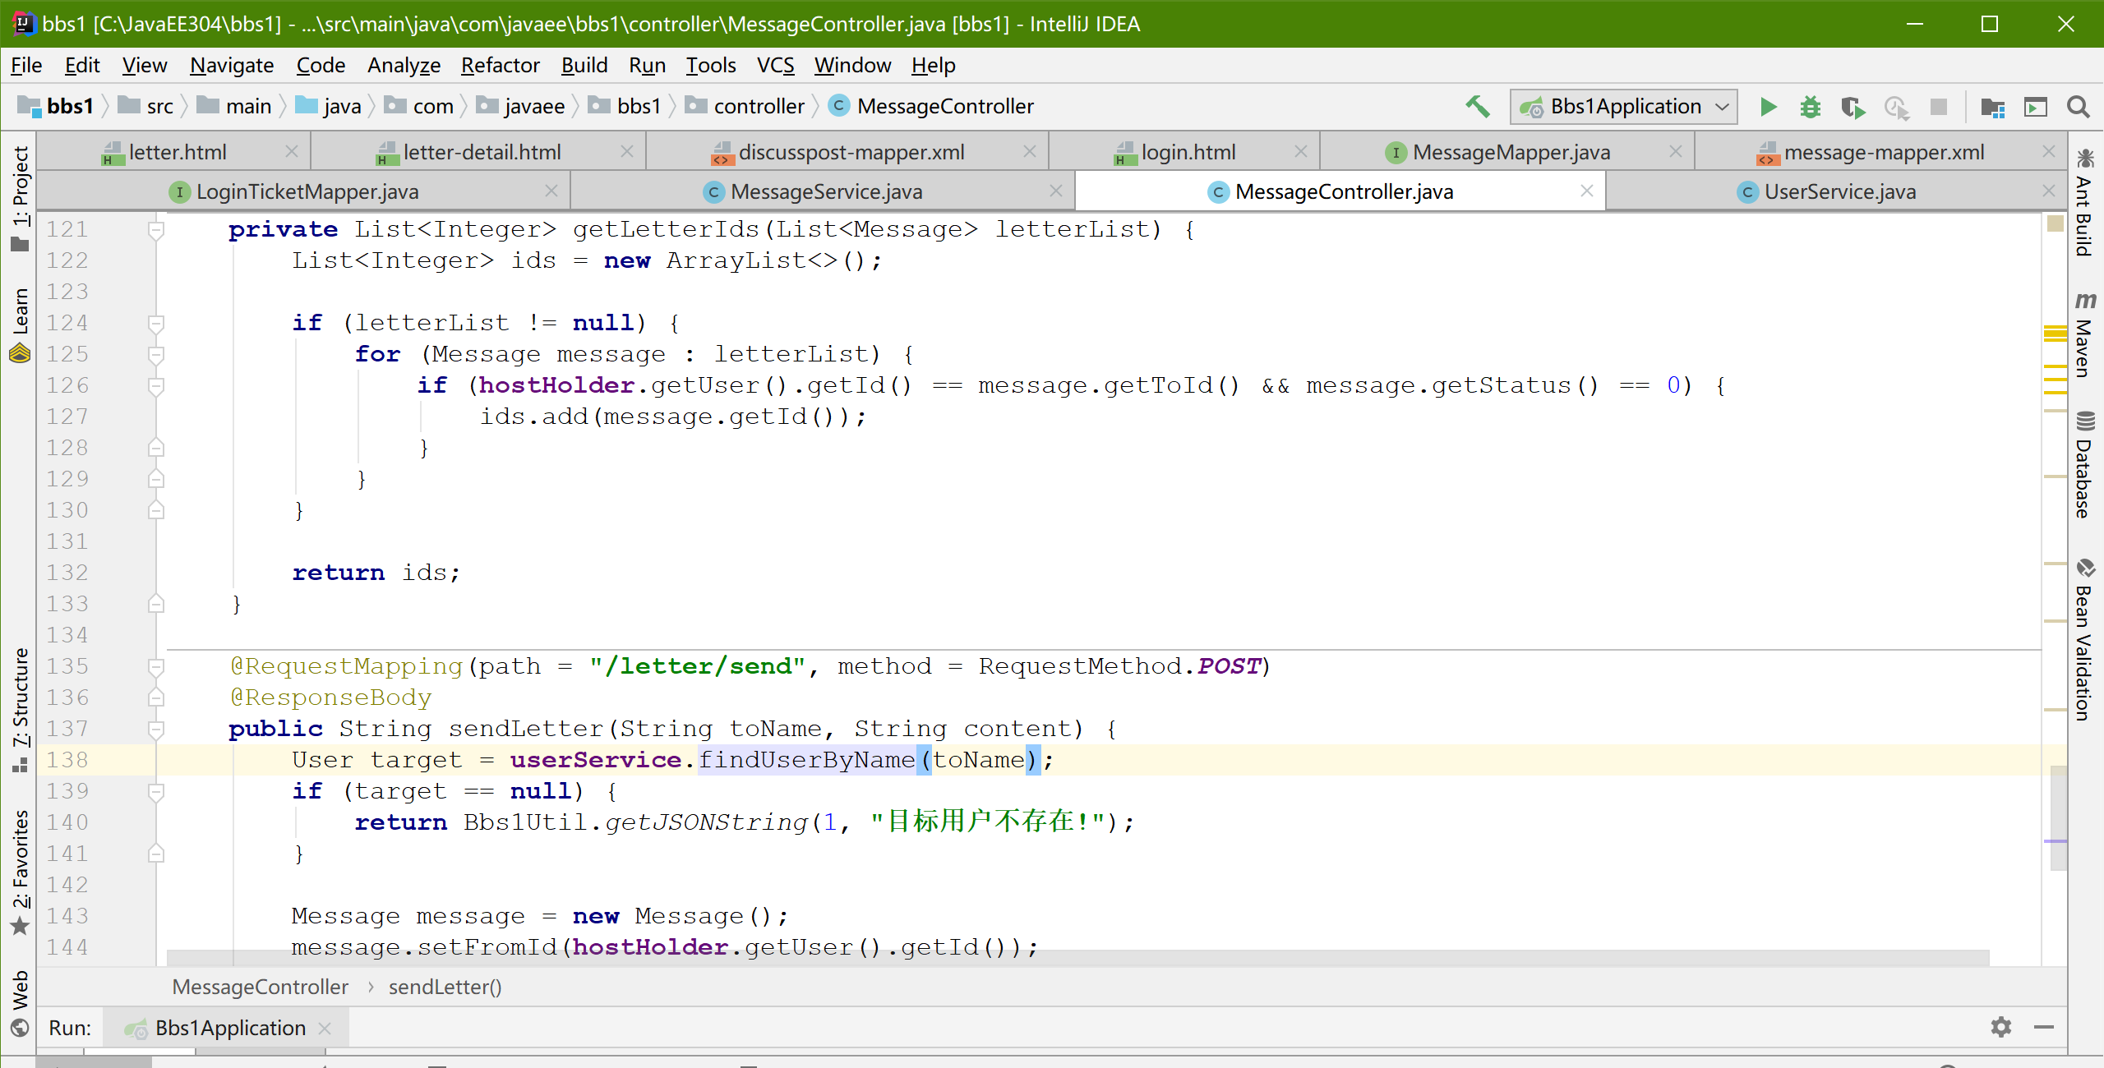

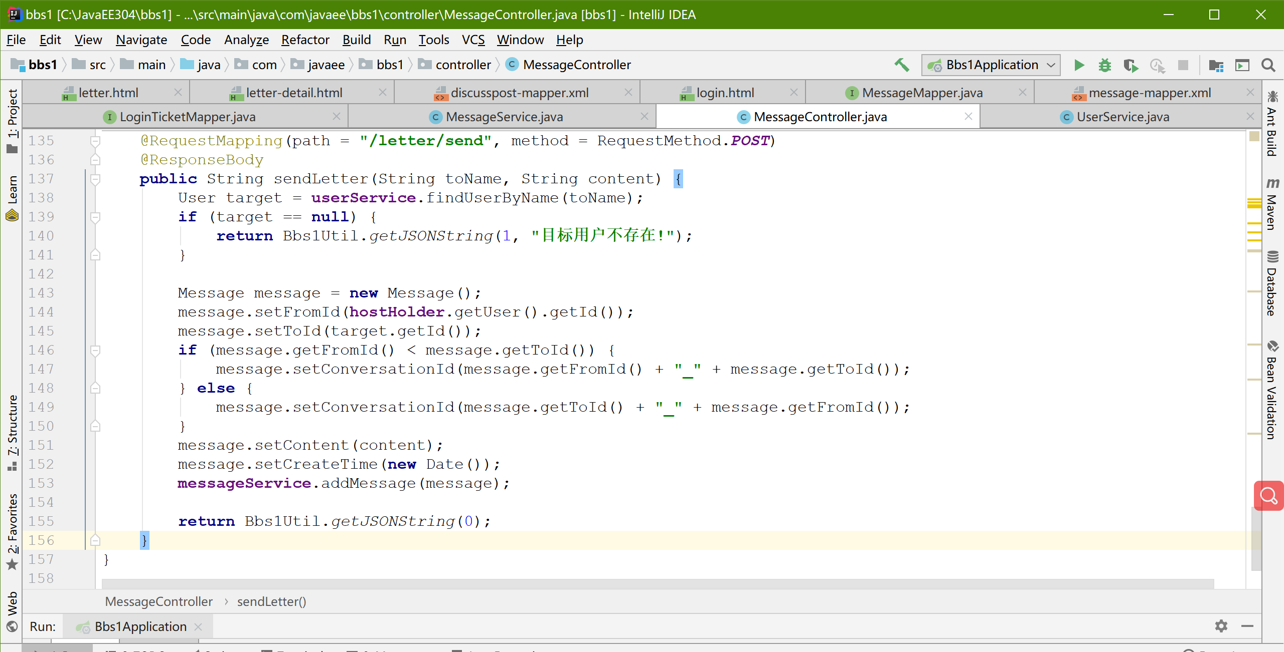

letter.js的修改，copy下面的代码即可，也可以找老师要

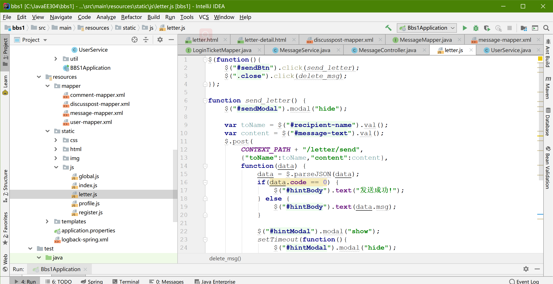

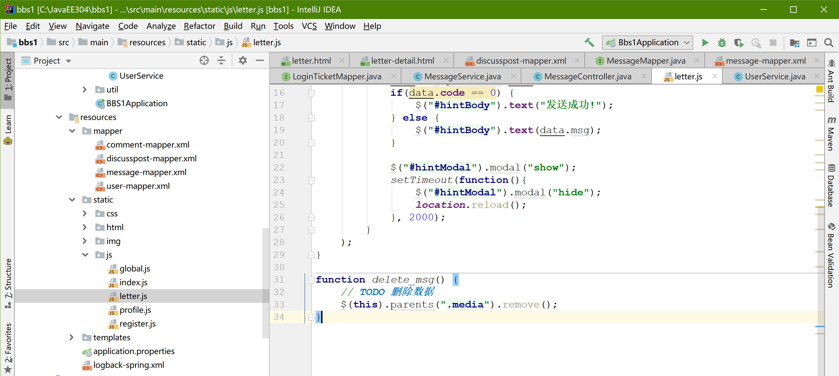

$(function(){

$("#sendBtn").click(send_letter);

$(".close").click(delete_msg);

});

function send_letter() {

$("#sendModal").modal("hide");

var toName = $("#recipient-name").val();

var content = $("#message-text").val();

$.post(

CONTEXT_PATH + "/letter/send",

{"toName":toName,"content":content},

function(data) {

data = $.parseJSON(data);

if(data.code == 0) {

$("#hintBody").text("发送成功!");

} else {

$("#hintBody").text(data.msg);

}

$("#hintModal").modal("show");

setTimeout(function(){

$("#hintModal").modal("hide");

location.reload();

}, 2000);

}

);

}

function delete_msg() {

// TODO 删除数据

$(this).parents(".media").remove();

}

启动项目，测试一下

登录aaa发私信给我自己建的账号ztian

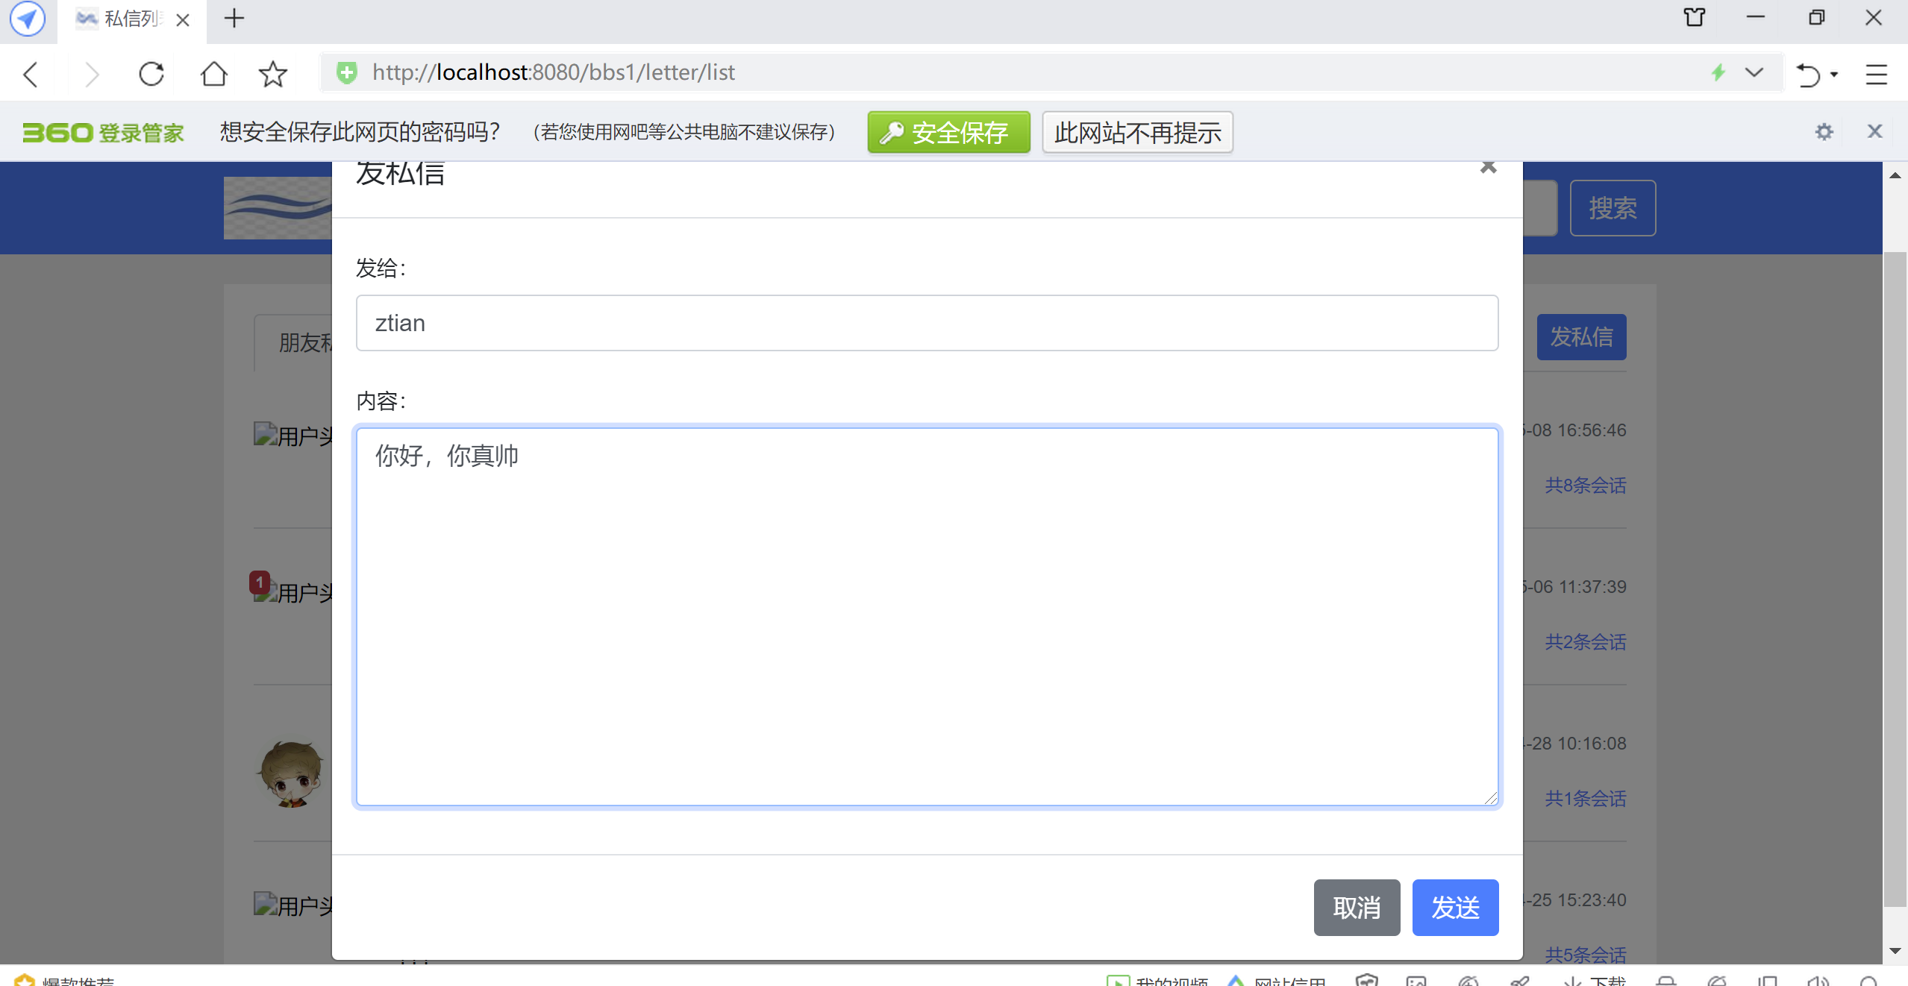

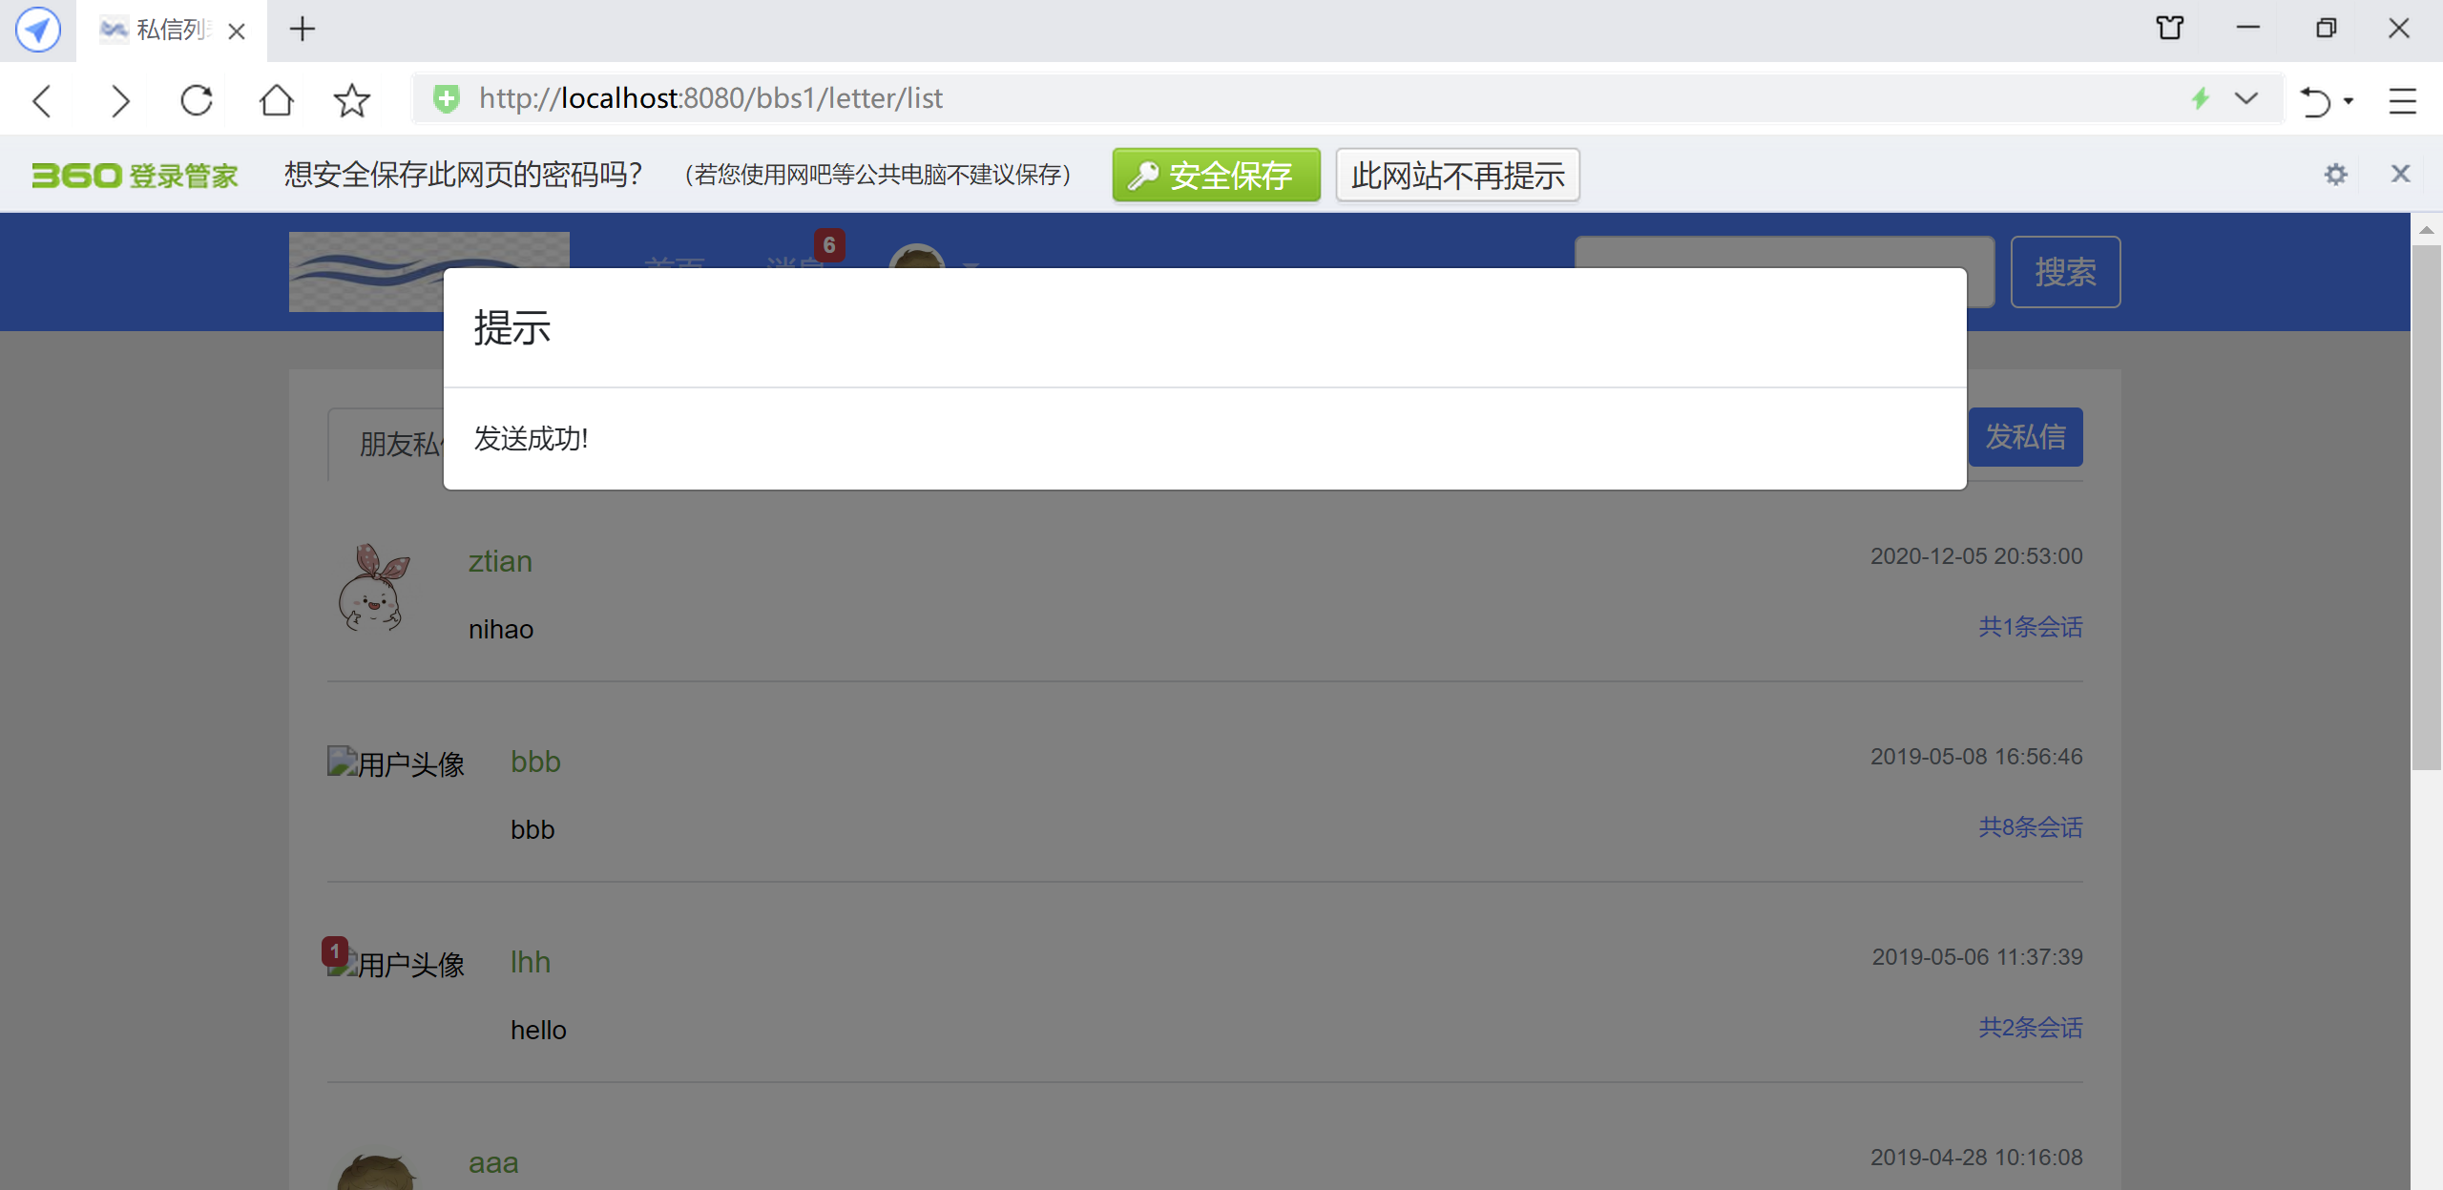

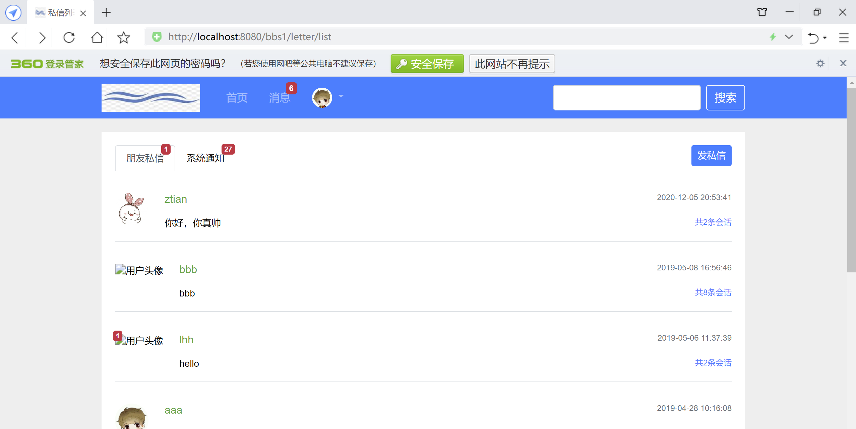

点到里面去，可以看到之前的私信

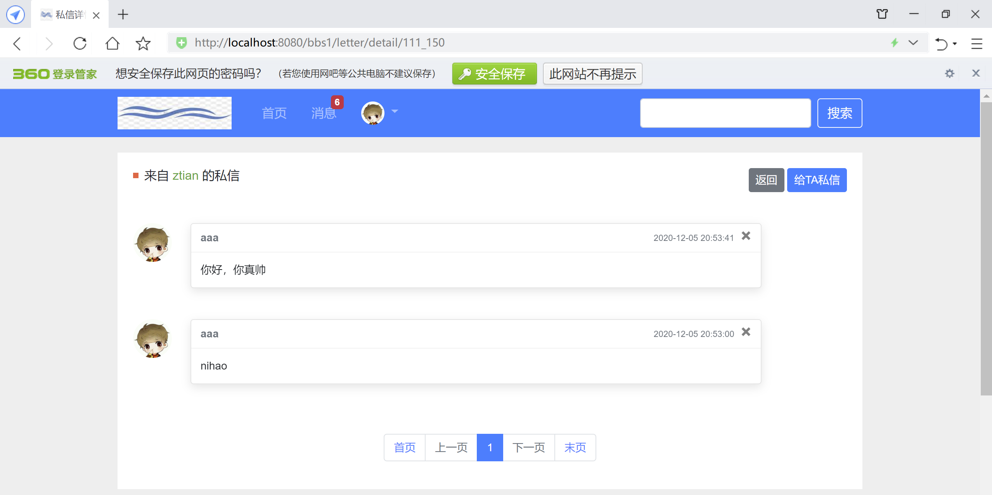

登录我自建的ztian账号看一下私信

可看到未读私信

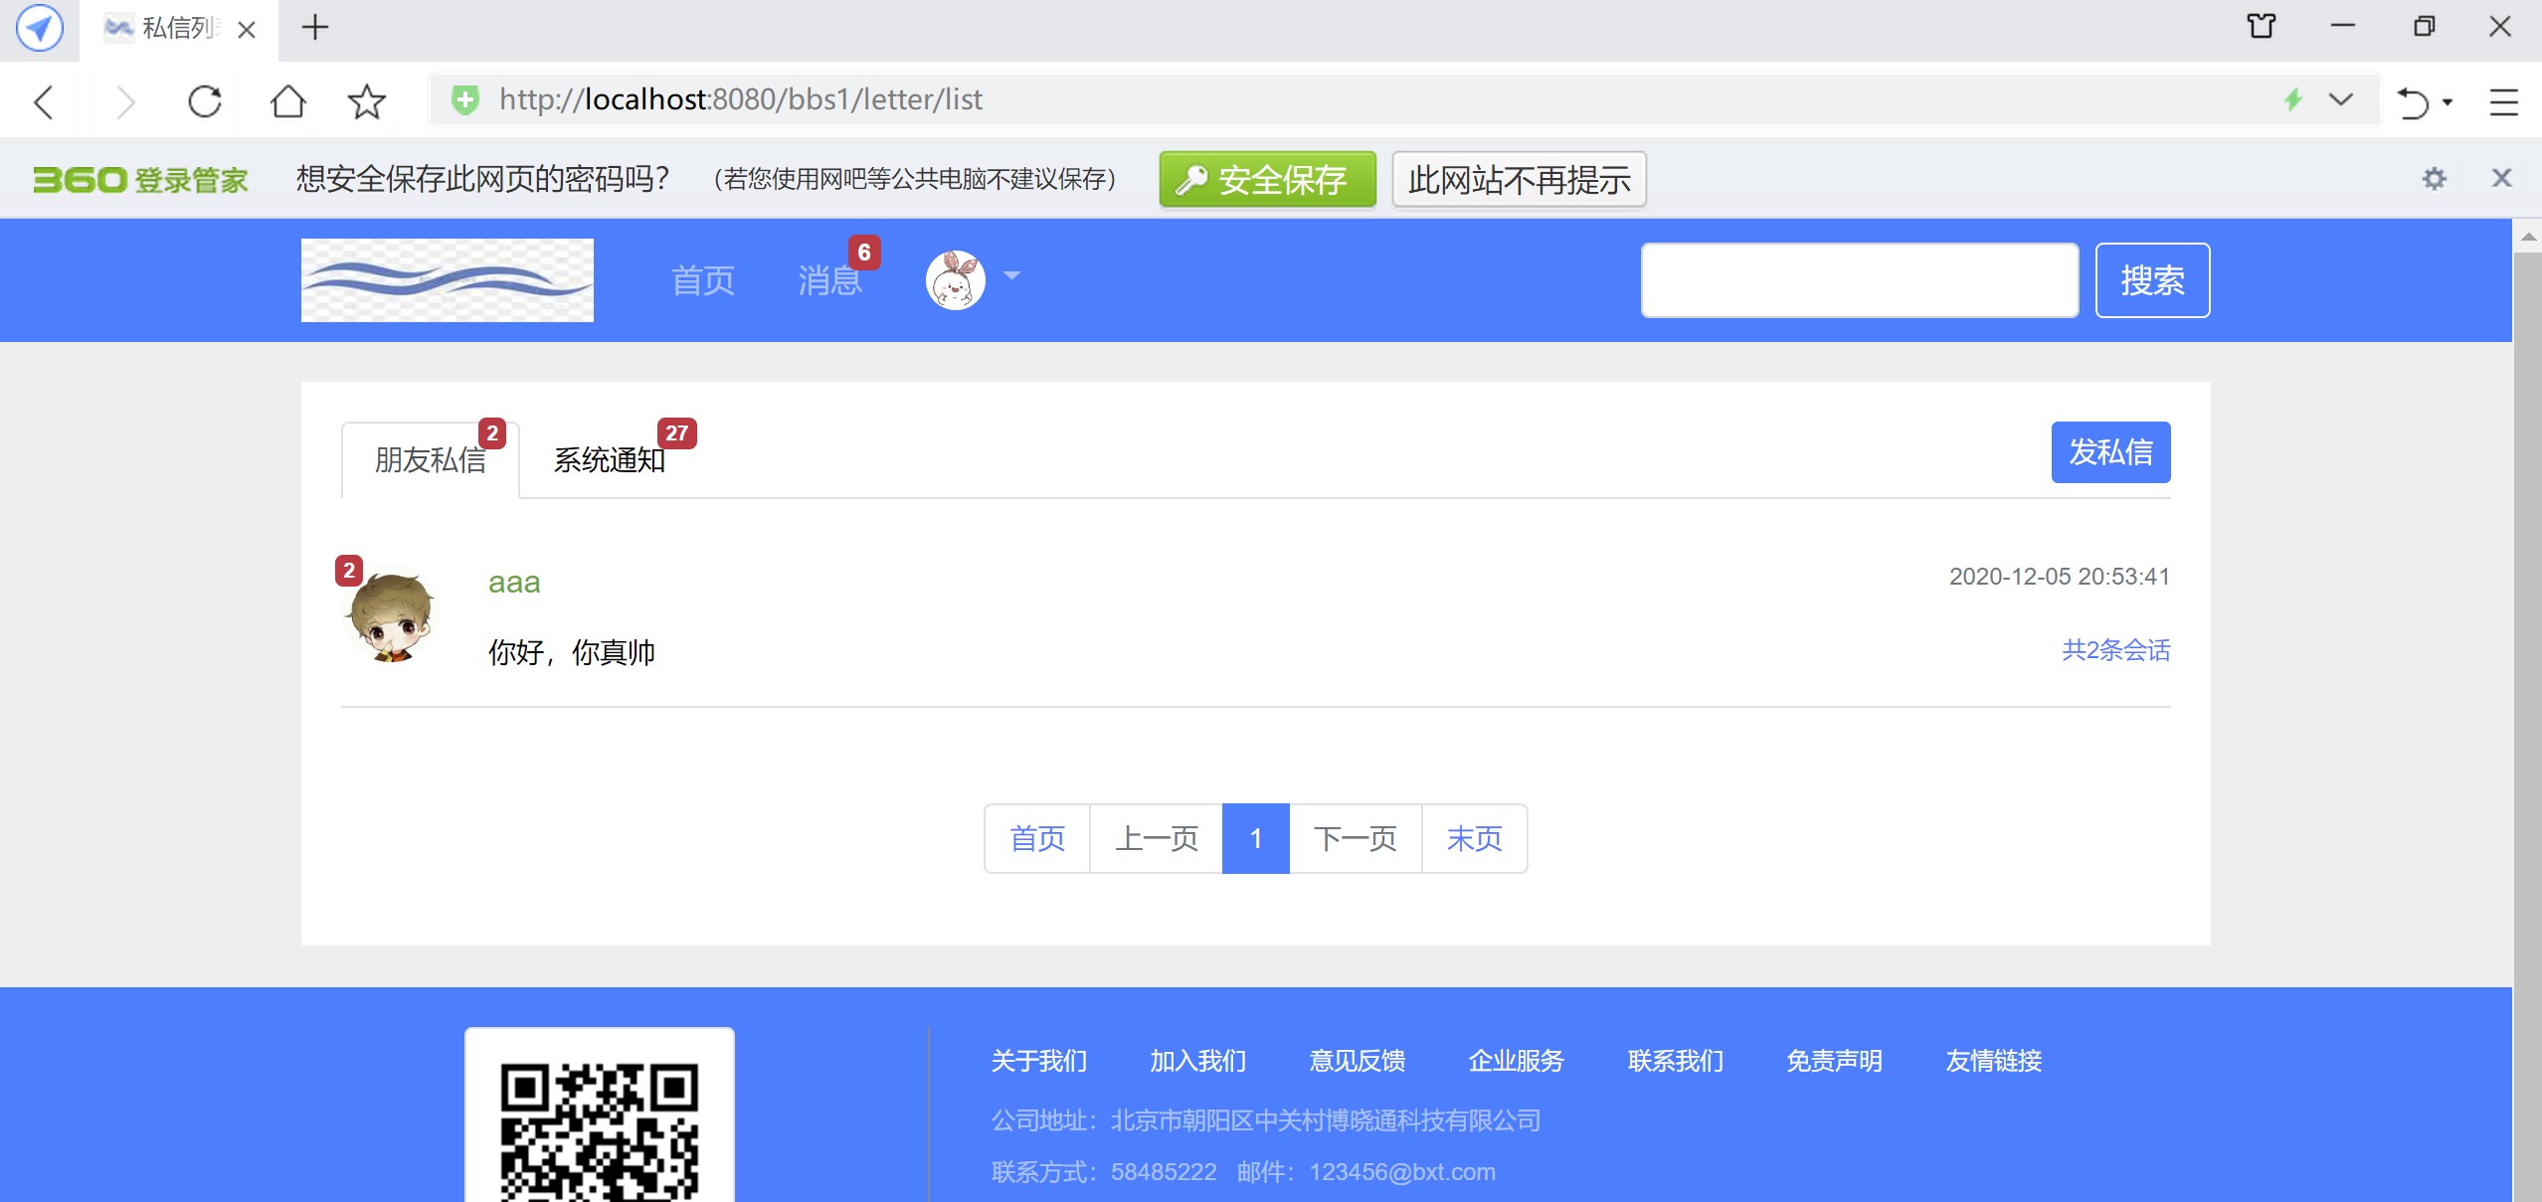

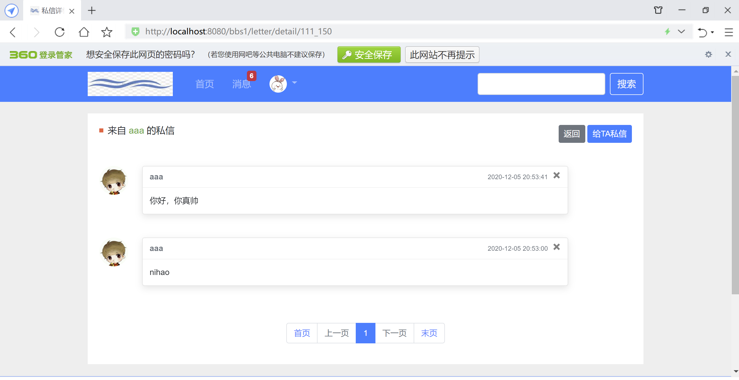

到此本项目圆满结束，由于没有写异常处理，同学们记住备份，如果异常重新导入数据库数据，清空IDEA，浏览器缓存即可解决大部分问题。